**МИНИ—МУЗЕЙ МУЗЫКАЛЬНЫХ ИНСТРУМЕНТО**

**«Царство Музыки»**

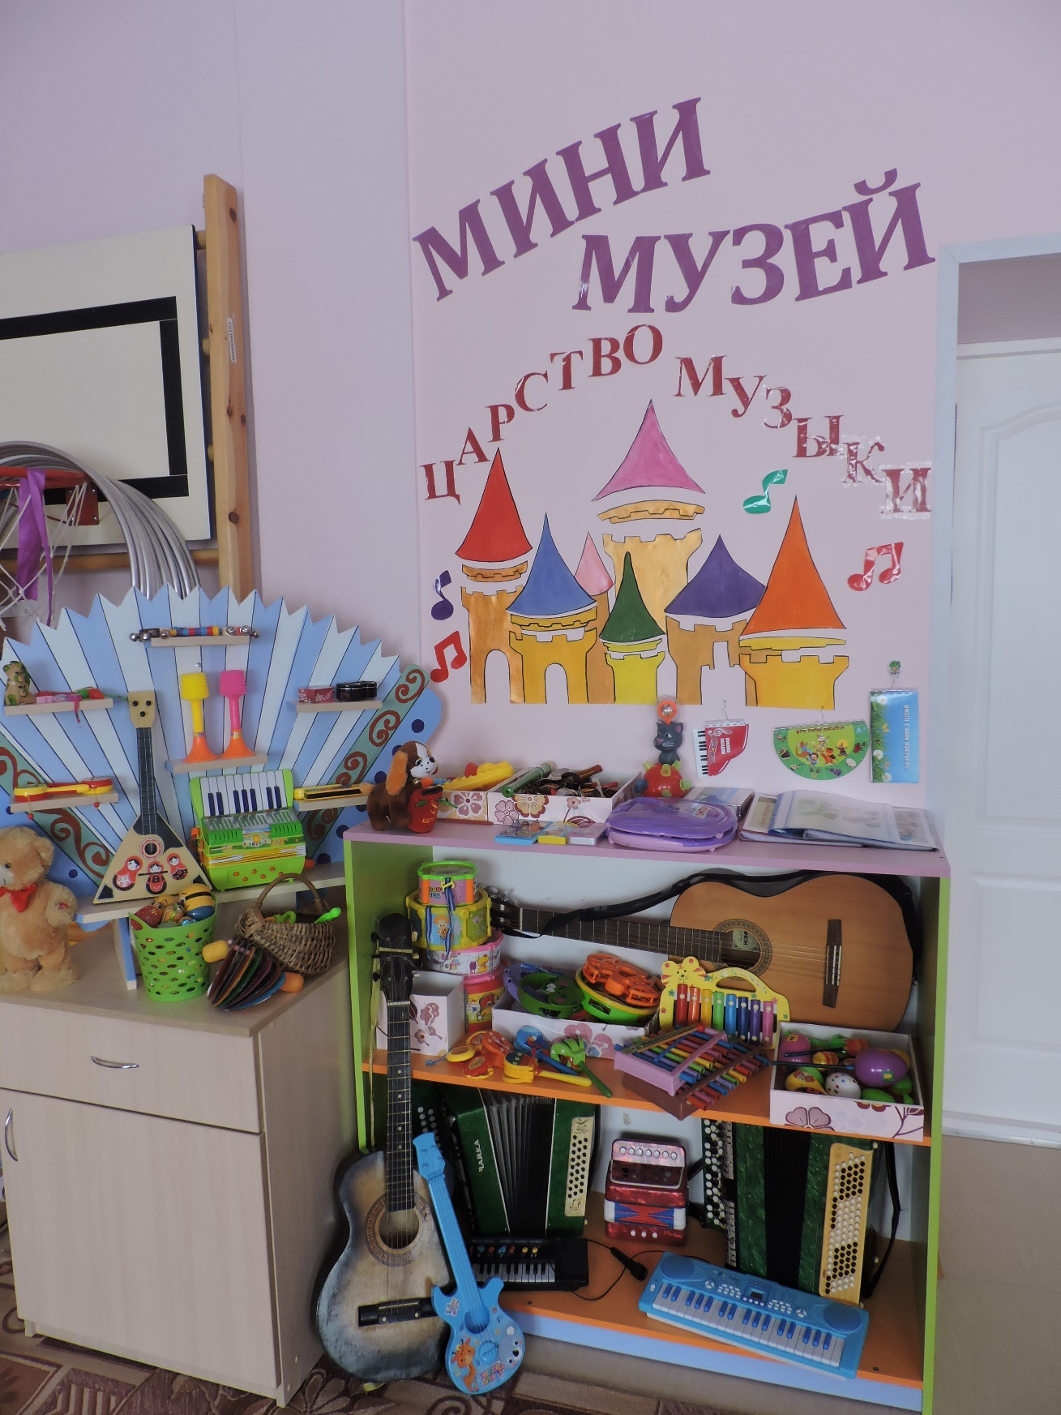

*«Эмоциональная насыщенность восприятия-*

*духовный заряд детского творчества»*

*В. А. Сухомлинский*

В наши дни, когда любовь и интерес к серьёзному академическому искусству угасают, является актуальным приобщение детей к культуре и **музыкальному искусству**.

**Цель мини—музея**: **обогащение представлений детей о разнообразии музыкальных инструментов**.

**Задачи:**

**1**. **Способствовать возникновению ценностного отношения к искусству,**

**эмоционального отклика при восприятии коллекции музыкальных** **инструментов**.

**2. Формировать целостную картину мира на основе знакомства с экспонатами мини—музея «*Царство музыки»*.**

**3. Расширять кругозор детей.**

**4. Овладевать навыками поисковой, исследовательской деятельности, дополняя и обогащая зрительную информацию через осязание «знать предмет—значит действовать с ним».**

**5. Овладевать основами музейной культуры: уметь слушать, быть естественным и раскованным в диалогах.**

**6. Воспитывать познавательные интересы и способности: наблюдать, описывать экспонаты, строить предположения.**

**Музыкальные инструменты** для детей всегда остаются чудесными, необыкновенно притягательными предметами, на которых хочется сыграть.

**Инструмент для детей—символ музыки**, а тот, кто на нём играет—почти волшебник.

**Большинство музыкальных инструментов дети видят лишь на** картинке. Создавая **мини—музей «Царство музыки»**, мне хотелось познакомить детей с их разнообразием, соединить прошлое и будущее через настоящее, обогащая личность воспитанника духовным наследием прошлого и помочь войти в огромный и прекрасный мир большого искусства.